取自：http://lovecremebrulee.pixnet.net/blog/post/58007572
- Nov 03 Sat 2012
- 《台南美食》小西門時光驛棧❤品嚐府城老屋的風味｡
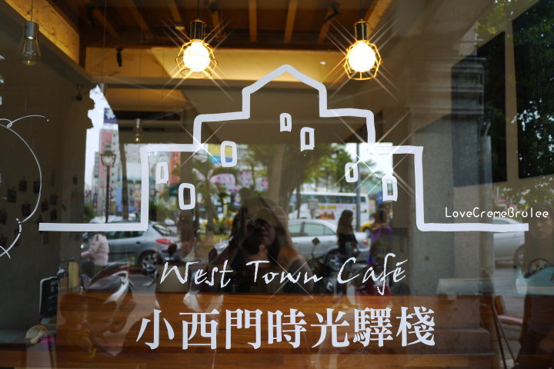
為了慶祝老友生日來到了台南，對於府城的老式建築實在感興趣，
尤其以老屋改造的餐廳更是嚮往，所以美其名是慶生相聚，但其實只是愛玩又愛吃...
朋友...（請參考Super Jounior的歌）

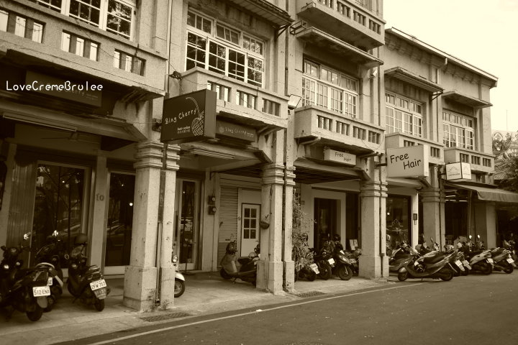
原蘇家五連厝位於台南市西門路及府前路交會的小西門圓環旁，
是80年的和洋式建築，屋主姓蘇，早年經商蓋了這排房子。

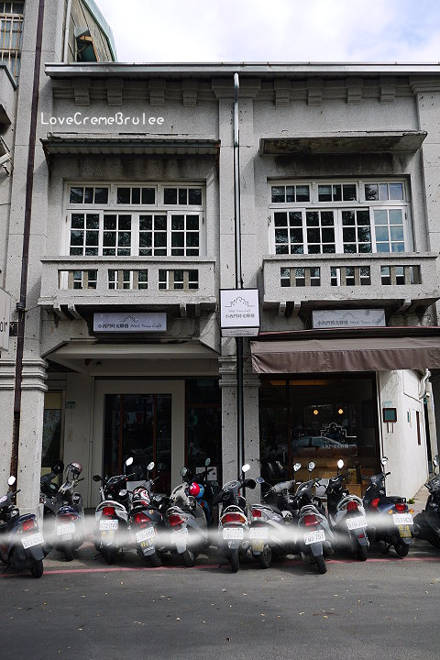
小西門占了其中的兩棟，水泥的外牆，沒有太花俏的裝飾，典雅又有氣質。

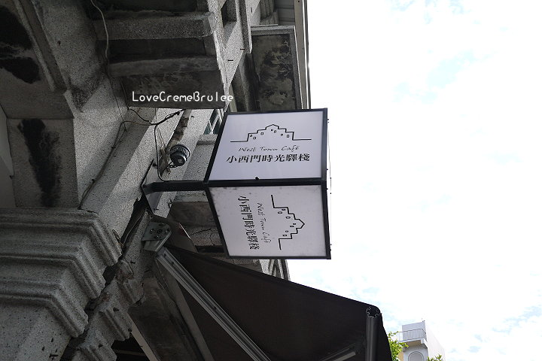

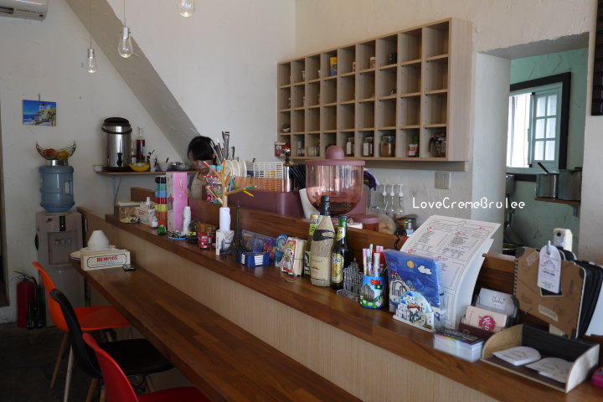
一入門的長形大櫃台就佔據了其中一棟的1樓空間，
乍看之下有點凌亂的櫃台，實際上只是因為擺放了很多的小驚喜...

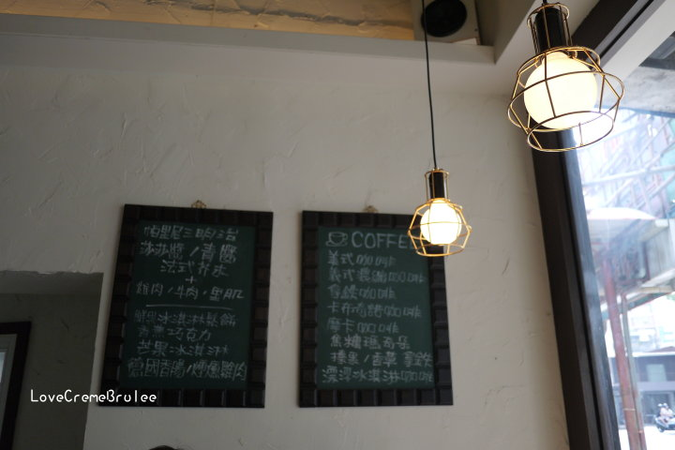

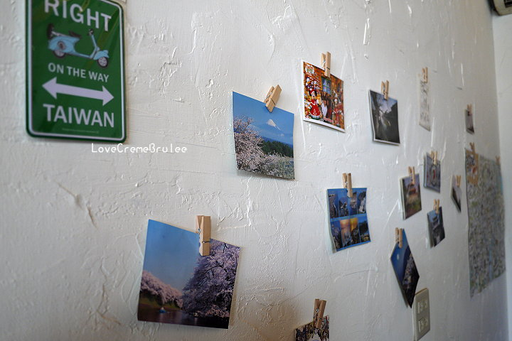
牆上貼滿了老闆到處旅行的照片~

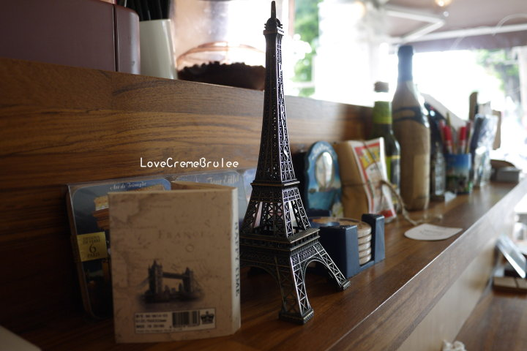
櫃台上擺了很多旅行的小紀念品，可愛~

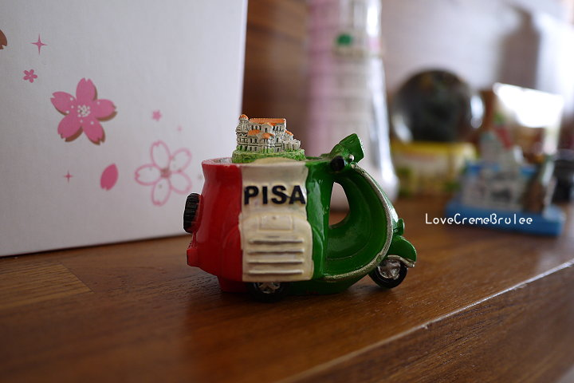

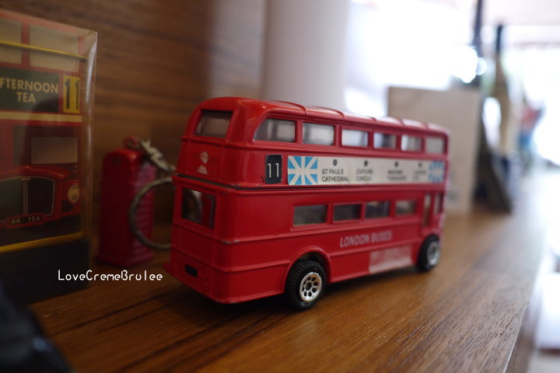

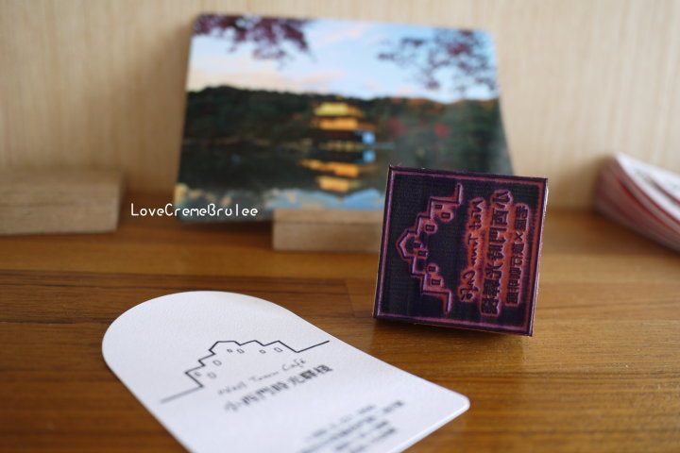
有印章可以蓋在店家自製的明信片上，別俱意義。

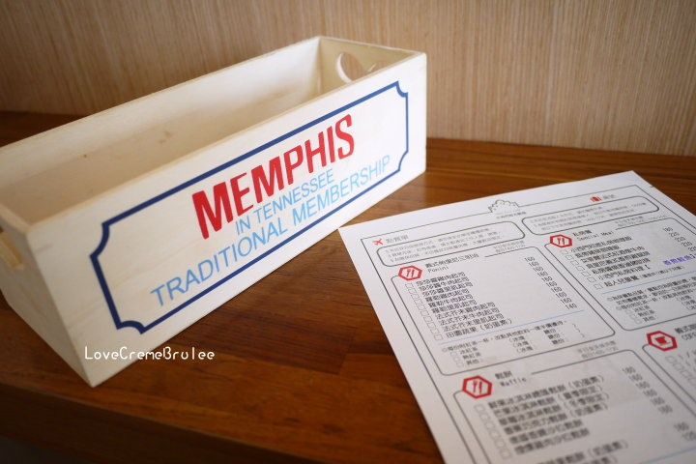
因為個人豬頭，事先訂位卻訂到別家餐廳，沒位置了，所以只好先暫坐在櫃台前...

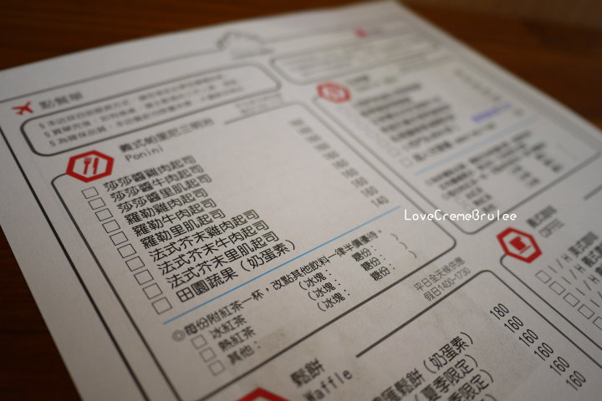
義式帕里尼三明治200元以內，且附一杯紅茶。

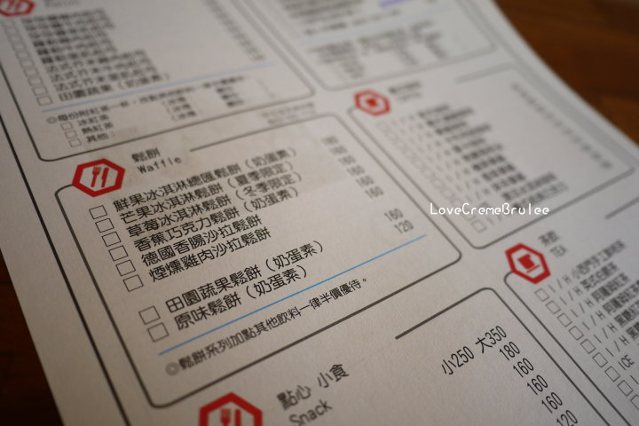
鬆餅系列120-180元~

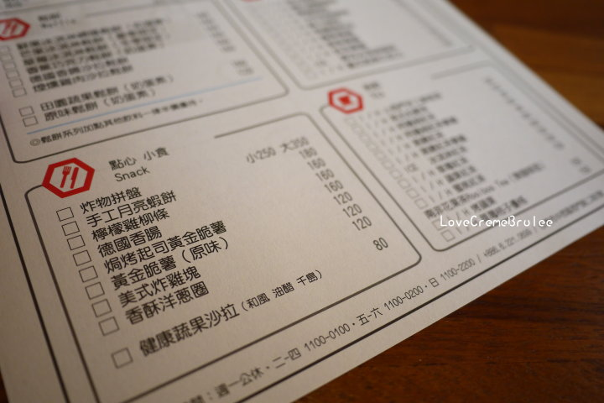

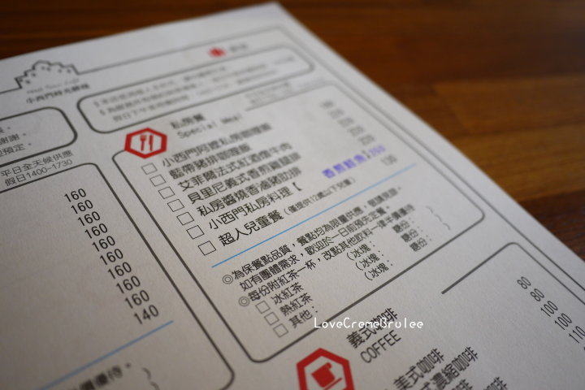
私房餐最貴只要220元，也是附了一杯紅茶。

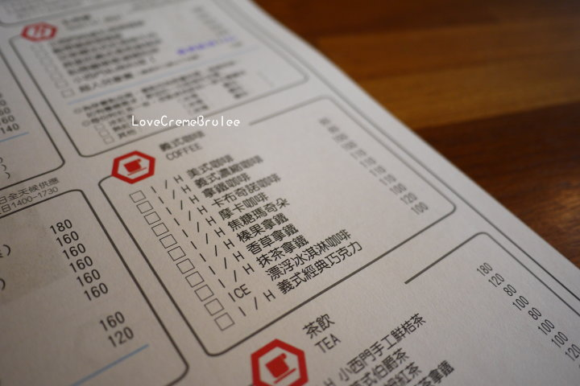

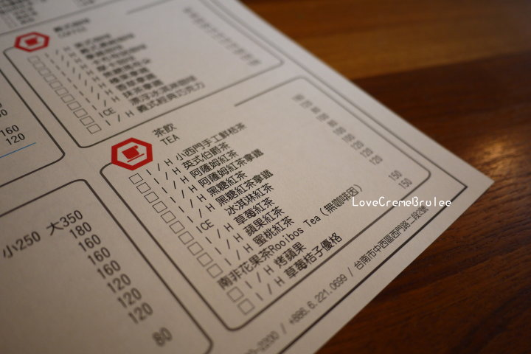
一點多才到餐廳，和老友因為飢餓過度，點了兩份私房餐及鬆餅、薯條，
服務人員看到後，好心的建議我們要不要吃完主餐之後再決定點其它的餐點，
怕我們吃不下...
開什麼玩笑！我們餓到現在的戰力是不容小覻的（）
但...還是先聽從建議就是了。

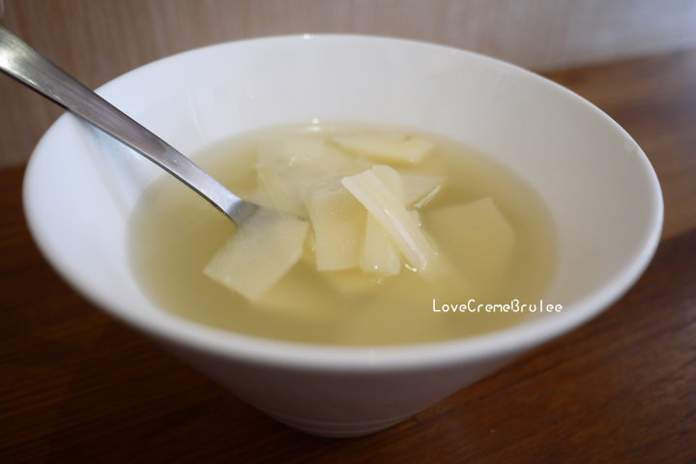
《竹筍湯／私房餐附餐》
完全是媽媽的味道，竹筍清脆，湯很爽口。

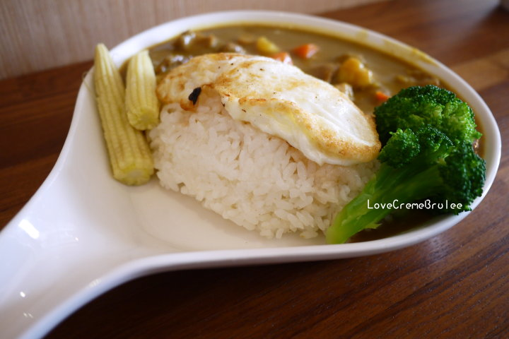
《小西門阿嬤私房咖哩餐 180元》
網球拍狀的餐盤太有趣，配菜有花椰菜、小玉米、荷包蛋。

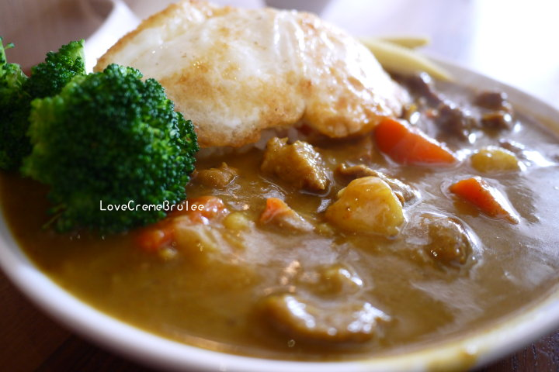
雞肉很軟嫩，好好吃，蘿蔔及馬鈴薯皆燉的很綿密軟透，
咖哩是微辣的口味，老友很愛，因為她不喜歡甜的咖哩，
醬汁夠多，吃到最後一口飯都能沾滿了咖哩。

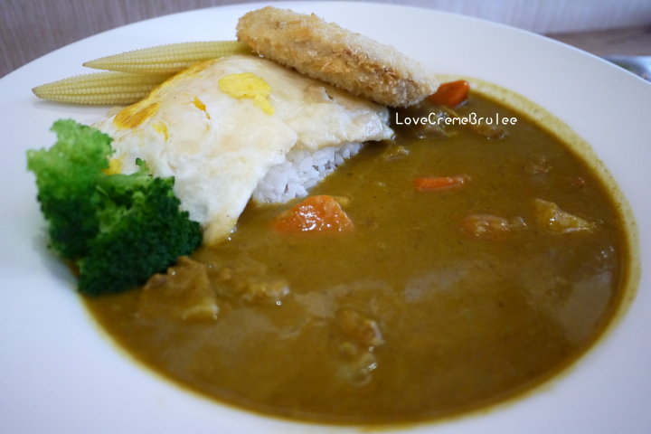
《藍帶豬排咖哩飯 220元》
咖哩的味道一樣，雖然已有藍帶豬排，但咖哩醬內還是有滿滿的雞肉，真感動！
這裡的咖哩雖有小小的辣味但很溫潤順口，
不嗜辣的艾醬都一匙一匙的掃進嘴巴，好吃份量又足。

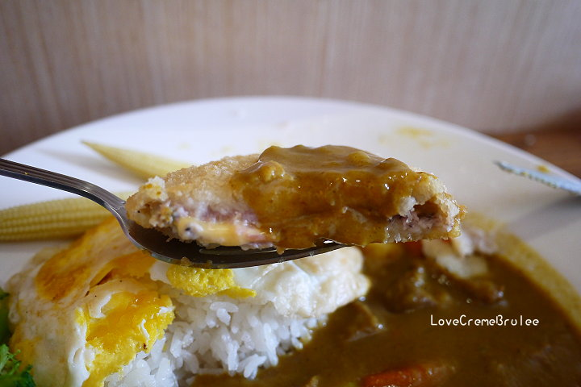
藍帶豬排的麵衣不夠酥香，豬肉雖不會柴也有爆漿起司，但不覺得特別美味。

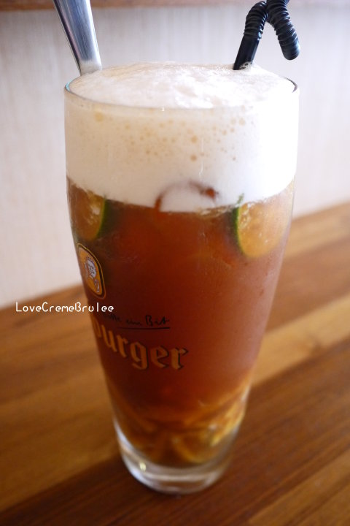
《小西門手工鮮桔茶 90元／點餐換購半價》
本以為是大大的一壺，結果只是一大杯，好像有點貴呢~
除了有鮮桔，還加了醬鳳梨，所以剛入口時覺得偏甜了些，有桔香但酸味不足，
朋友就努力的用湯匙將杯內的桔子擠汁，攪勻後發現變的更好喝了~
 不經一番寒徹骨，焉能梅花撲鼻香...
（這個比喻說不出哪裡怪...）

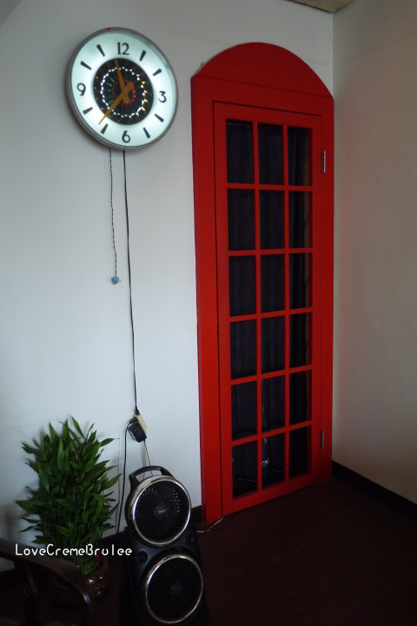

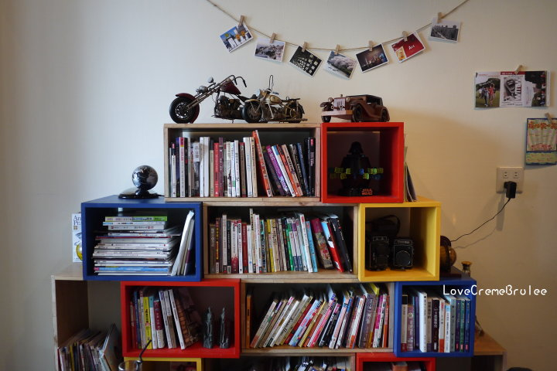

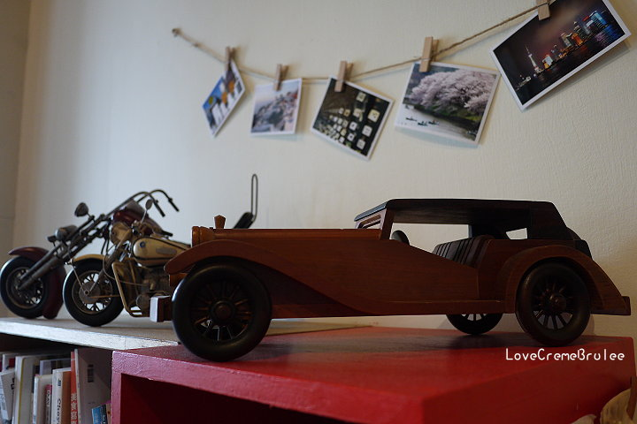

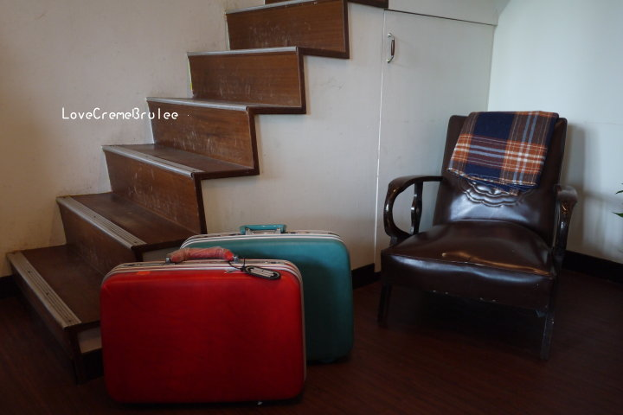
吃完主餐後，店家貼心的將我們帶到二樓，
復古的樓梯配上兩只舊皮箱和阿嬤的碰椅，這塊刻意營造的風景還真美。

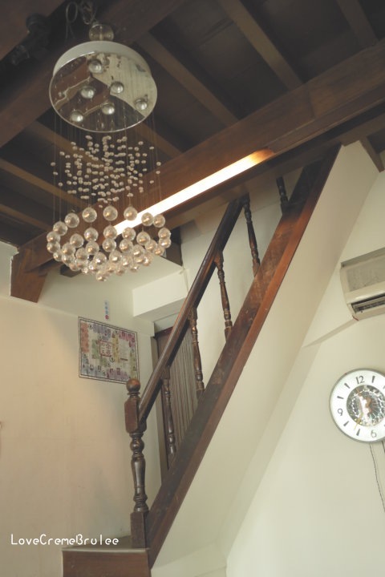
加上頭頂上的復古水晶吊燈，有80年代的fu~
彷彿會有位有著濃眉的曼妙女子，穿著大墊肩上衣及高腰褲走下樓來...

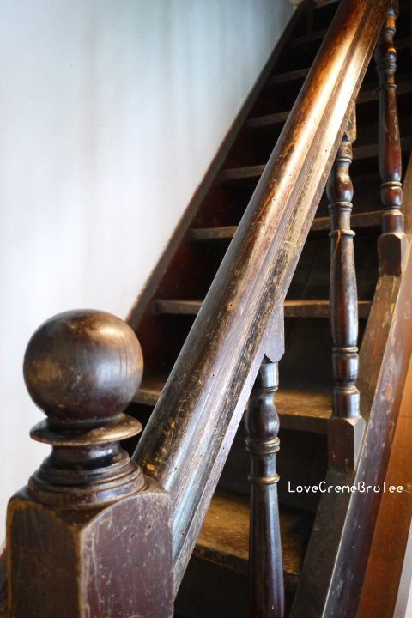
輕撫著斑駁的木梯扶手上樓去囉~

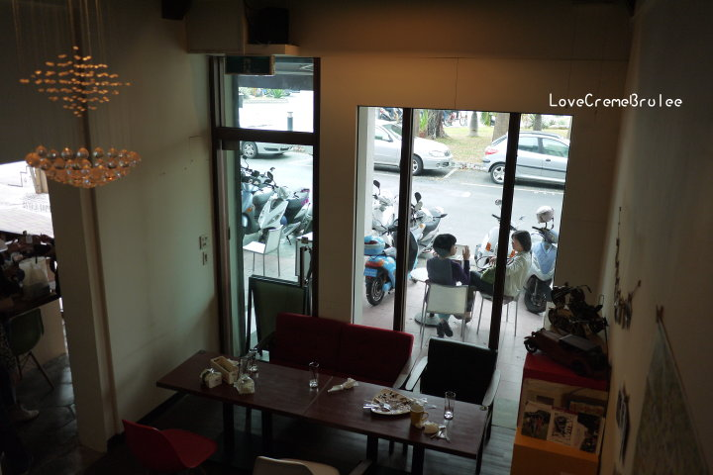

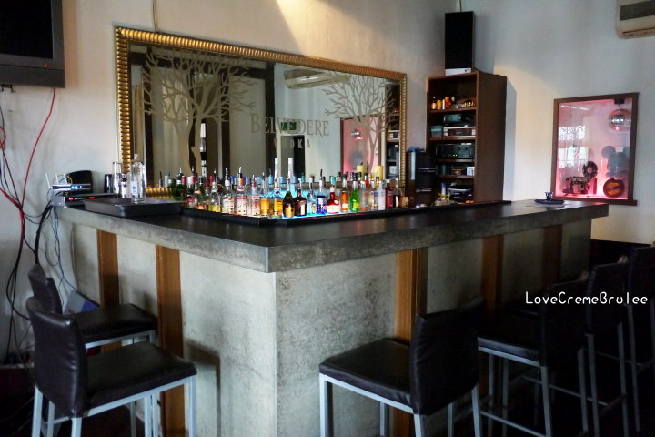

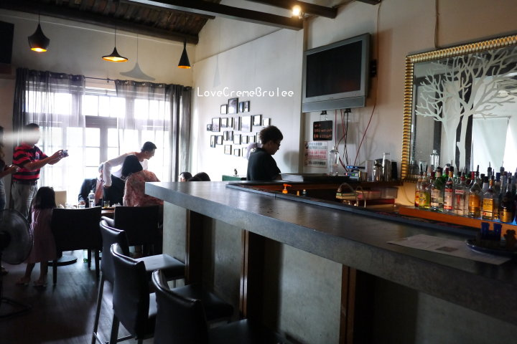

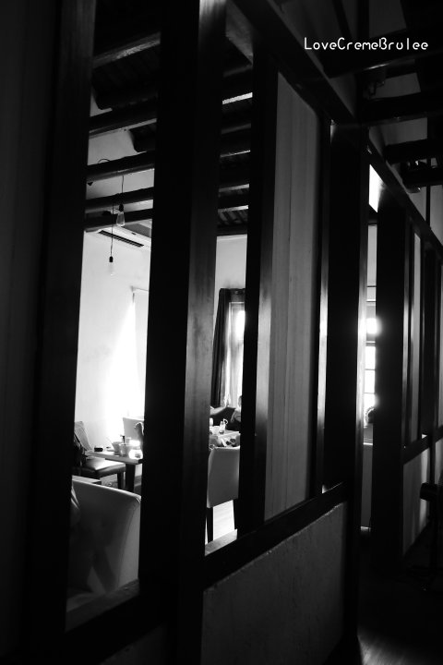
中間隔了一道木牆，是原本兩棟房子的中間樑柱，不擋視線之外，也別有一番風情。

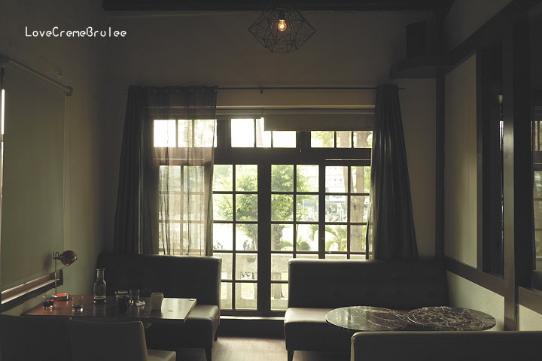
大大的木質落地窗，飄逸的窗紗透著窗外的綠意，這般的詩情畫意好瓊瑤哦~

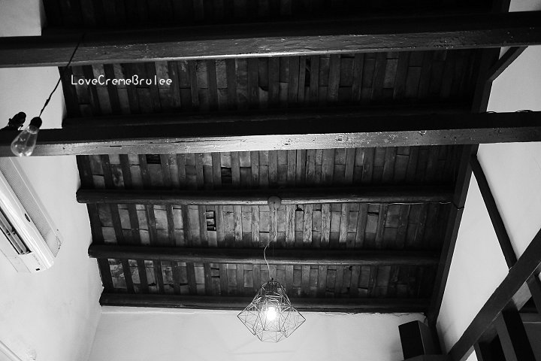

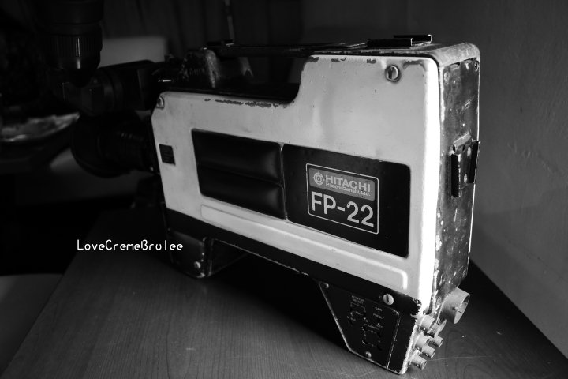
超古老的攝影機~

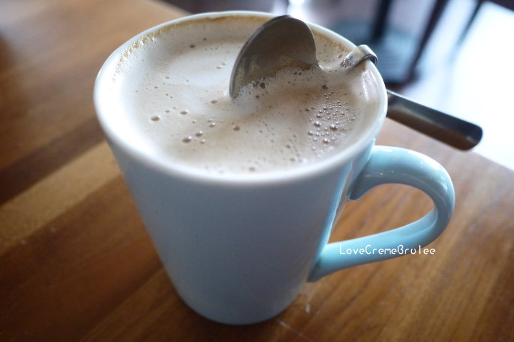
《熱拿鐵 50元／點餐換購半價》
奶味濃郁，卻不會掩蓋咖啡的香醇，好喝。

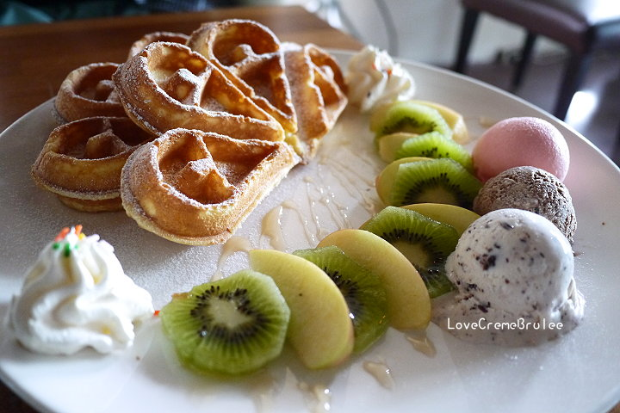

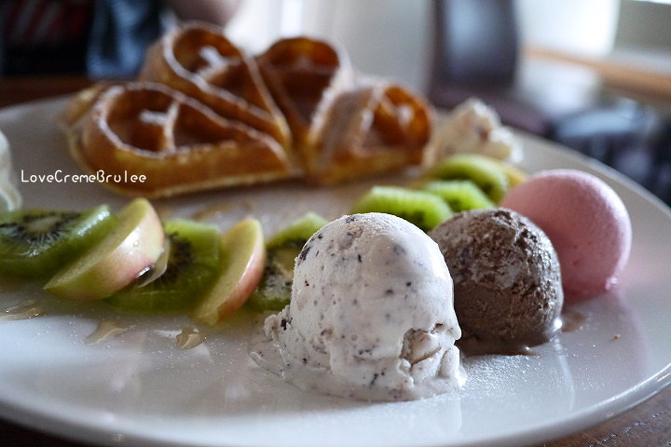
《鮮果冰淇淋總匯鬆餅 140元》
心形鬆餅耶~還有三球不同口味的冰淇淋，顏色看起來好春天。
鬆餅外皮不算酥脆但也不軟，鬆餅體軟Q，有雞蛋糕的口感，
雖然外層不夠酥，但也蛋香味美。

 我們還是點了鬆餅來吃呢~

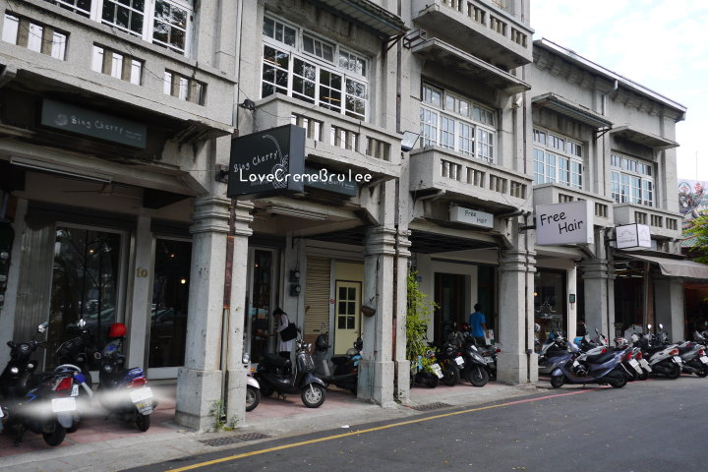
經歷80年歲月的府城老屋，再度展現絕代風華...
80年風華
佇立在小西門邊的蘇家五連厝
靜靜觀看著歲月變化

即使...
小西門城離開了

老屋依然默默的
記錄著古都人家的悠閒生活

『小西門 如是說』

【食後心得】
服務很細心，料理雖不算特別，也有進步的空間，但也別緻好食。
此外，府城老屋的絕代風華，在小西門品嚐到了。

♥ 價格資訊 ♥
無服務費
每人低消80元
♥ 餐點優惠 ♥
外帶咖啡、茶飲買一送一
餐點外帶可享85折優惠
平日週二至五的下午茶三明治、鬆餅可享85折優待
♥ 營業時間 ♥
星期二至四：1100-凌晨1點
星期五及六：1100-凌晨2或3點
星期日：1100-2200
（每週一店休）
♥ 備註 ♥
勿攜帶外食
假日午晚餐用餐時間為2小時
假日下午茶用餐時間1400-1730
鬆食類平日全天供應，假日1400-1730
♥ 相關網址連結 ♥
【店家官網連結】 【店家FB連結】
♥ 店家資訊 ♥
(06)221-0699
台南市中西區西門路二段2號
（小西門圓環，良皇宮旁）

